|  |  |
| --- | --- |
|  | **Министерство науки и высшего образования Российской Федерации**  **Мытищинский филиал**  **Федеральное государственное бюджетное образовательное учреждение**  **высшего образования**  **«Московский государственный технический университет**  **имени Н.Э. Баумана**  **(национальный исследовательский университет)»**  **(МГТУ им. Н.Э. Баумана)** |

ФАКУЛЬТЕТ Космический

КАФЕДРА «Прикладная математика, информатика и вычислительная техника

» К3-МФ

**Лабораторная работа**

*ПО ДИСЦИПЛИНЕ:*

***Язык ассемблер***

***НА ТЕМУ:***

***_____Арифметические команды в Assembler______***

***______________________________________________***

Студент __К3-43Б__  **__________** Цветков Юрий Алексеевич

(Группа) (Подпись, дата) (И.О.Фамилия)

#### Преподаватель ____________ Чернышев Александр Викторович

(Подпись, дата) (И.О.Фамилия)

*2021 г.*

**Умножение в INTEL 8086**

**Задание**

Написать программу с умножением или делением, разделяя на сегмент данных и сегмент кода.

**Умножение чисел без знака**

Для умножения чисел без знака предназначена команда MUL. У этой команды только один операнд — второй множитель, который должен находиться в регистре или в памяти. Местоположение первого множителя и результата задаётся неявно и зависит от размера операнда:

|  |  |  |
| --- | --- | --- |
| **Размер операнда** | **Множитель** | **Результат** |
| Байт | AL | AX |
| Слово | AX | DX:AX |

Отличие умножения от сложения и вычитания в том, что разрядность результата получается в 2 раза больше, чем разрядность сомножителей. Также и в десятичной системе — например, умножая двухзначное число на двухзначное, мы можем получить в результате максимум четырёхзначное. Запись «DX:AX» означает, что старшее слово результата будет находиться в DX, а младшее — в AX.

**mul** bl ;AX = AL * BL

### **mul** ax ;DX:AX = AX * AX

**Умножение чисел со знаком**

Для умножения чисел со знаком предназначена команда IMUL. Эта команда имеет три формы, различающиеся количеством операндов:

С одним операндом — форма, аналогичная команде MUL. В качестве операнда указывается множитель. Местоположение другого множителя и результата определяется по таблице.

С двумя операндами — указываются два множителя. Результат записывается на место первого множителя. Старшая часть результата в этом случае игнорируется. Кстати, эта форма команды не работает с операндами размером 1 байт.

С тремя операндами — указывается положение результата, первого и второго множителя. Второй множитель должен быть непосредственным значением. Результат имеет такой же размер, как первый множитель, старшая часть результата игнорируется. Это форма тоже не работает с однобайтными множителями.

**imul** cl ;AX = AL * CL

**imul** si ;DX:AX = AX * SI

**imul** bx,ax ;BX = BX * AX

**imul** cx,-5 ;CX = CX * (-5)

**imul** dx,bx,*134h* ;DX = BX * 134h

**Решение**

Данная программа переместит числа в регистры AX и BX и перемножит их.

(С помощью директивы ASSUME ассемблеру сообщается информация о соответствии между сегментными регистрами, и программными сегментами.)

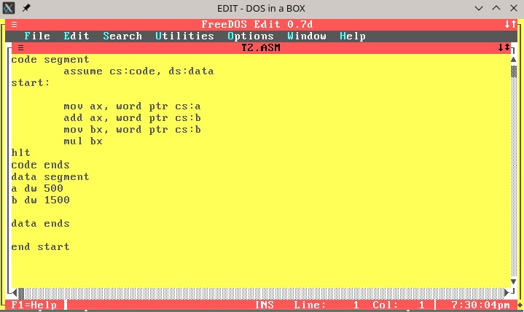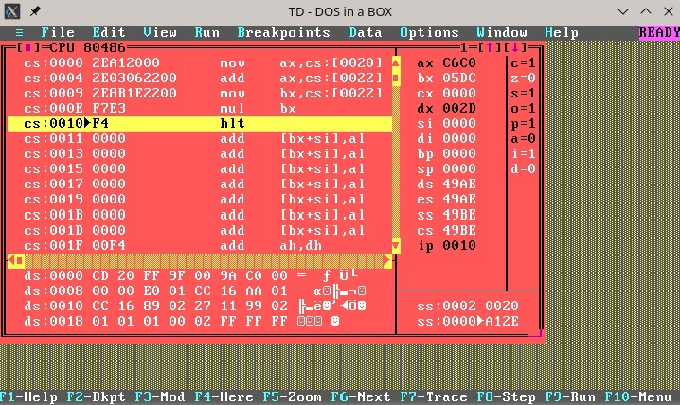

Так как результат не помещается в регистр AX(максимальное значение 2^16), то старшие байты переносятся в регистр DX.

**Проверка:**

(1500 + 500) * 1500 = 3000000

2DC6C0 = 3000000

**Умножение в AVR**

**Задание**

Перемножить пары регистров.

**Пример:**

В AVR для умножения используется команда MUL

**MUL R24, R22**

В данном примере мы перемножаем значения, хранящиеся в регистрах R24, R22. Результат при этом записывается в регистры R1, R0

**Решение**



